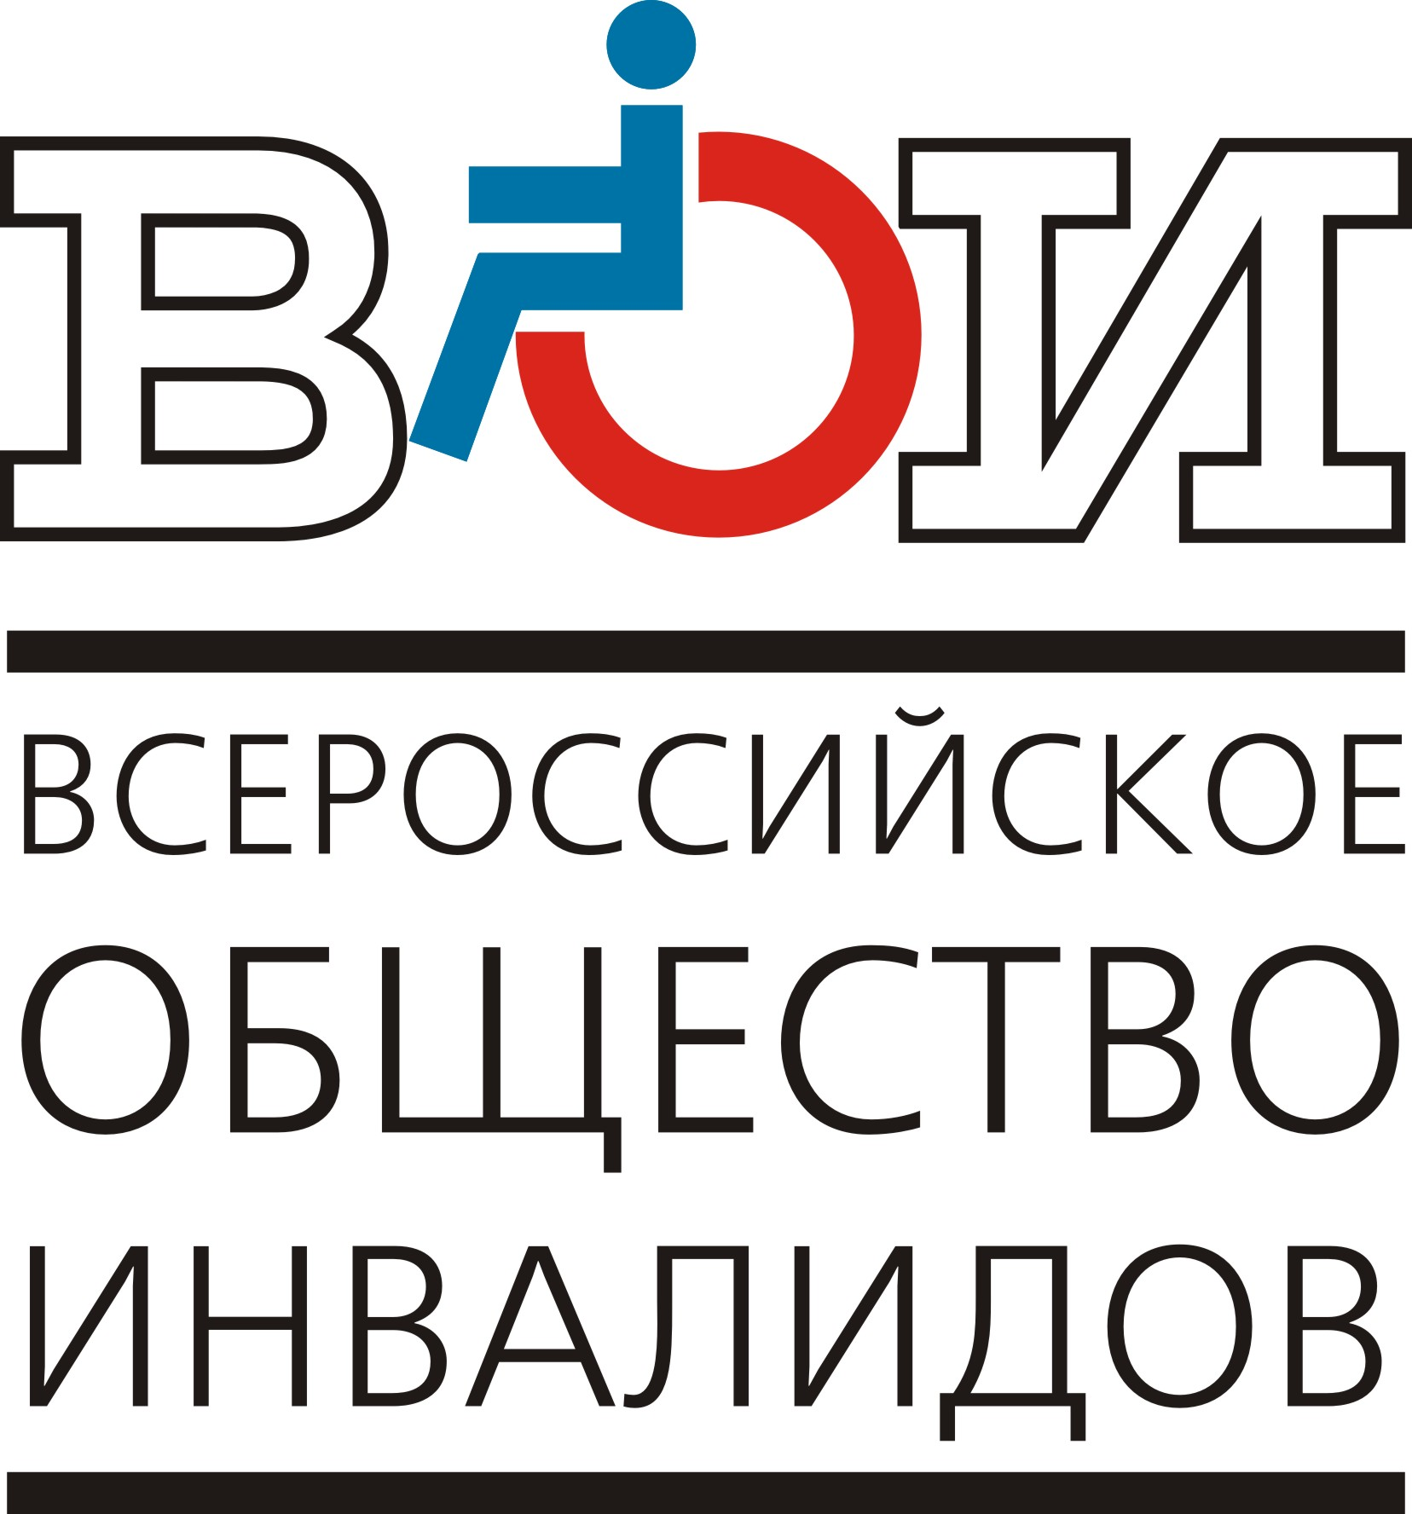

В столичной эскалаторной галерее на Воробьевых горах открылась фотовыставка о людях с инвалидностью «Без барьеров»
3 декабря, в Международный день инвалидов, на эскалаторной галерее Воробьевы горы Московского метрополитена открылась фотовыставка о людях с инвалидностью «Без барьеров». Выставка состоит из 16 работ одноименного фотоконкурса. На фотоработах запечатлены повседневные буди, занятия спортом, творчеством людей с ограничениями по здоровью.
Международный день инвалидов утвержден резолюцией 47/3 Генеральной Ассамблеи ООН от 14 октября 1992 года. Традиционно в России в первую декаду декабря проходят различные мероприятия, цель которых привлечь внимание к проблемам людей с инвалидностью и защита их прав во всех сферах общественной жизни.
«Выставка «Без барьеров» – уникальная, потому что имеет не только художественное значение, но и несет просветительскую миссию. Она дает возможность по-другому взглянуть на людей с инвалидностью, учит пониманию и делает общество гуманнее. За каждым кадром - отдельная история реального человека и одновременно рассказ о силе воли, преодолении и достижениях, а также поддержке со стороны окружающих. Я благодарю Правительство Москвы за предоставленную возможность поделиться этими вдохновляющими работами с посетителями столичного метрополитена и искренне надеюсь, что они найдут отклик у широкой аудитории», – сказал председатель Всероссийского общества инвалидов Михаил Терентьев.
Фотоконкурс «Без барьеров» уже много лет совместно проводят Всероссийское общество инвалидов и Союз фотохудожников России. Основная цель выставки показать обществу, что люди с инвалидностью способны преодолевать любые жизненные барьеры и вести полноценную, насыщенную жизнь.
«В современном мире особенно ясно ощущается потребность в простых и вечных человеческих ценностях. Это доброта, поддержка и чуткость к окружающим. Авторы работ своим творчеством напоминают нам об этом через искусство фотографии, показывая победы людей с ограниченными возможностями здоровья. Работы нашего конкурса были представлены в различных регионах России и тепло встречены зрителями. Мы совместно с Всероссийским обществом инвалидов и в дальнейшем планируем охватить еще больше площадок по всей стране», – сказал председатель Союза фотохудожников России Дмитрий Иванов.
«По поручению Мэра Москвы Сергея Собянина мы системно работаем над тем, чтобы городской транспорт всегда оставался удобным для каждого. Это и адаптация инфраструктуры, и, конечно, помощь в сопровождении ЦОМП. Очень важно не только создавать безбарьерную среду, но и воспитывать в обществе готовность к поддержке людей с инвалидностью. Поэтому сегодня вместе с Всероссийским обществом инвалидов и Союзом фотохудожников России мы открываем эту выставку. Она наглядно показывает, что возможности человека безграничны», – отметил заместитель Мэра Москвы в Правительстве Москвы по вопросам транспорта и промышленности Максим Ликсутов.
Фотовыставка «Без барьеров» в Москве приурочена к Международному дню инвалидов и проводится при поддержке Департамента транспорта и развития дорожно-транспортной инфраструктуры города Москвы. Посмотреть работы можно до 10 декабря.

Также при поддержке столичного Дептранса на более 34 тыс. медиэкранах покажут видеоролик Всероссийского общества инвалидов о людях с безграничными возможностями, который можно посмотреть с 3 по 9 декабря.

